INDICAÇÃO Nº / 2026

Indico reforma e manutenção em todos os pontos de ônibus localizados na Região do Matão

EXCELENTÍSSIMO SENHOR PRESIDENTE DA CÂMARA MUNICIPAL DE SUMARÉ,

Nos termos do art. 214 do Regimento Interno da Câmara Municipal de Sumaré, solicito a Vossa Excelência o envio desta Indicação ao Excelentíssimo Senhor Prefeito Municipal de Sumaré, para reforma e manutenção em todos os pontos de ônibus localizados na Região do Matão.
A presente solicitação se justifica em razão das condições precárias de vários abrigos utilizados diariamente pela população, como coberturas danificadas; bancos quebrados ou inexistentes; falta de iluminação; necessidade de pintura e limpeza; estruturas enferrujadas e comprometidas; ausência de proteção adequada contra sol e chuva.
Ressalta-se que a melhoria desses espaços é fundamental para garantir mais segurança, conforto e dignidade aos usuários do transporte público, especialmente idosos, estudantes, trabalhadores e pessoas com deficiência que utilizam os pontos diariamente.
São essas as razões da presente INDICAÇÃO.
Aproveito a oportunidade para reiterar meus votos de elevada estima e consideração.

Sala das Sessões, 18 de Maio de 2.026
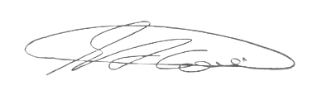

SEBASTIÃO ALVES CORREA
TIÃO CORREA – Vereador/PSDB

